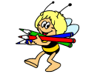

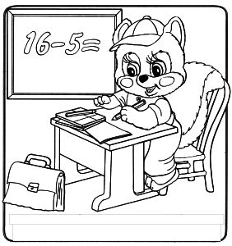

Všetkým čitateľom Žihadla prajeme v novom školskom roku veľa úspechov!